长水发〔2021〕229号

重庆市长寿区水利局
关于长寿区2021年大中型水库移民后期扶持
资金项目新市街道木桥河整治工程
洪水影响评价报告的批复

重庆市长寿区新市街道农业服务中心：
你单位关于长寿区2021年大中型水库移民后期扶持资金项目新市街道木桥河整治工程洪水影响评价报告审批申请已收悉，我局组织专家对《长寿区2021年大中型水库移民后期扶持资金项目新市街道木桥河整治工程洪水影响评价报告》（送审稿）进行了审查。根据河道管理有关法律法规和专家评审意见，现批复如下：

一、同意长寿区2021年大中型水库移民后期扶持资金项目新市街道木桥河整治工程洪水影响评价报告的结论
（一）评价河段属桃花溪左岸一级支流木桥河，地处新市街道新同村河段，工程河段、工程护岸防洪标准均为10年一遇。
（二）本工程整治河段长380m，护岸工程总长762m（左岸长374.4m，右岸长387.6m）；堤顶步道总长607.9m（左岸步道212.7m，右岸步道395.2m）；下河梯步4处，左右岸各2处；穿堤管涵5处（左岸3处，右岸2处）；排水沟540.9m（左岸排水沟长191.3m，右岸排水沟长349.6m），本工程占用河道长度为762m。
1. 护岸工程
桩号K0+000～K0+160段河道底宽5～7m，河底设置雷诺护垫进行护底。左岸为雷诺护垫护岸+三维植被网植草护坡，坡比按现状道路边坡不变，岸顶位于已建光盟路边坡上，堤顶不设步道；右岸为坡式堤防，坡比为1：1.75，采用雷诺护垫护至堤顶，堤顶宽为1.5m，堤顶高程为324.95～324.62m，堤顶设人行步道，步道采用透水砖，临河侧设1.05m高的仿木栏杆，堤背采用三维植被网植草护坡，坡比为1：2，坡脚设置排水沟接至穿堤管涵，排水沟采用C20砼结构，宽36cm，深40cm。
桩号K0+160～K0+380段河道底宽6.50～9.79m，河底设置雷诺护垫进行护底。两岸根据现状河道走向布置，不对称，均采用1：1.75的坡式堤防，雷诺护垫护岸护至堤顶，左右岸堤顶高程均为324.62m～324.50m，左右岸堤顶宽度均为1.5m。堤顶设人行步道，步道采用透水砖，临河侧设1.05m高的仿木栏杆，堤背采用三维植被网植草护坡，坡比为1：2，坡脚设置排水沟接至穿堤管涵，排水沟采用C20砼结构，宽36cm，深40cm。
- 附属设施
工程共设5处穿堤管涵，其中，左岸3处，分别位于桩号K0+147.56、K0+338.19、K0+349.45，管径分别为DN1000、DN1200和DN1200；右岸2处，分别位于桩号K0+095.54、K0+350.67，管径分别为DN1000和DN1200。管涵进口设C20砼重力式挡墙，墙顶宽度40cm，面坡垂直，背坡坡比为1：0.3，背坡下部50cm垂直，墙体顺河方向总长3m。管涵出口采用八字形边墙，平面扩散角5°~15°，墙体采用C20砼结构，墙厚20cm，出口设20cm厚C20砼底板。管涵下部设10cm厚砂碎石垫层。
工程共设4处下河梯步，其中，左岸有2处，分别位于桩号K0+168m和K0+356.73m，右岸有2处，分别位于桩号K0+028m和K0+375m。下河梯步采用C20砼结构，梯步每级台阶高15cm，宽26.3cm，梯步结构厚10cm，梯步宽度1.5m，两侧设20cm梯带，梯带采用C20砼结构。

涉河建筑物控制坐标
涉河建筑物类别 | 建筑物控制坐标编号 | 桩号 | X | Y | 转弯半径R(m) | 平面转角α(°)
护岸 | Z1 | Z0+000.00 | 3317065.35 | 413750.75
护岸 | Z2 | Z0+001.73 | 3317067.35 | 413750.51 | 11.5 | 91.46867°
护岸 | Z3 | Z0+020.08 | 3317083.45 | 413729.47 | 11.5 | 91.46867°
护岸 | Z4 | Z0+027.34 | 3317082.27 | 413721.39 | 20 | 37.51116°
护岸 | Z5 | Z0+040.44 | 3317084.60 | 413708.74 | 20 | 37.51116°
护岸 | Z6 | Z0+049.76 | 3317086.41 | 413705.49 | 30 | 27.63254°
护岸 | Z7 | Z0+064.23 | 3317089.67 | 413702.00 | 30 | 27.63254°
护岸 | Z8 | Z0+075.23 | 3317105.16 | 413691.88 | 56.5 | 14.72970°
护岸 | Z9 | Z0+089.75 | 3317117.53 | 413681.29 | 56.5 | 14.72970°
护岸 | Z10 | Z0+107.53 | 3317127.45 | 413670.31 | 40 | 14.88053°
护岸 | Z11 | Z0+117.92 | 3317133.34 | 413661.79 | 40 | 14.88053°
护岸 | Z12 | Z0+122.10 | 3317137.40 | 413653.91 | 64 | 9.91301°
护岸 | Z13 | Z0+133.18 | 3317142.73 | 413645.43 | 64 | 9.91301°
护岸 | Z14 | Z0+150.27 | 3317152.28 | 413632.81 | 20 | 40.53761°
护岸 | Z15 | Z0+164.42 | 3317165.08 | 413626.89 | 20 | 40.53761°
护岸 | Z16 | Z0+171.07 | 3317167.21 | 413627.01 | 16 | 48.22307°
护岸 | Z17 | Z0+184.54 | 3317181.12 | 413619.41 | 16 | 48.22307°
护岸 | Z18 | Z0+187.24 | 3317184.81 | 413612.86 | 19 | 43.81070°
护岸 | Z19 | Z0+201.77 | 3317191.52 | 413607.50 | 19 | 43.81070°
护岸 | Z20 | Z0+207.69 | 3317199.95 | 413604.96 | 16 | 46.85250°
护岸 | Z21 | Z0+220.77 | 3317212.10 | 413594.70 | 16 | 46.85250°
护岸 | Z22 | Z0+240.40 | 3317221.08 | 413576.60 | 26 | 19.08792°
护岸 | Z23 | Z0+249.06 | 3317224.40 | 413565.65 | 26 | 19.08792°
护岸 | Z24 | Z0+250.94 | 3317225.06 | 413560.48 | 40 | 43.44756°
护岸 | Z25 | Z0+281.27 | 3317226.94 | 413554.22 | 40 | 43.44756°
护岸 | Z26 | Z0+289.41 | 3317228.32 | 413551.40 | 26.5 | 44.91522°
护岸 | Z27 | Z0+310.18 | 3317235.22 | 413542.71 | 26.5 | 44.91522°
护岸 | Z28 | Z0+314.29 | 3317241.63 | 413537.48 | 30 | 19.26583°
护岸 | Z29 | Z0+324.37 | 3317253.94 | 413514.61 | 30 | 19.26583°
护岸 | Z30 | Z0+335.98 | 3317254.59 | 413508.34 | 20 | 25.11379°
护岸 | Z31 | Z0+344.75 | 3317255.86 | 413504.21 | 20 | 25.11379°
护岸 | Z32 | Z0+360.00 | 3317262.24 | 413492.48 | 15 | 36.19237°
护岸 | Z33 | Z0+369.47 | 3317270.46 | 413485.23 | 15 | 36.19237°
护岸 | Z34 | Z0+374.43 | 3317271.79 | 413484.71
护岸 | Y1 | Y0+000.00 | 3317064.80 | 413743.77
护岸 | Y2 | Y0+002.02 | 3317066.52 | 413743.56 | 18.5 | 91.46867°
护岸 | Y3 | Y0+031.55 | 3317076.52 | 413730.48 | 18.5 | 91.46867°
护岸 | Y4 | Y0+039.72 | 3317075.47 | 413723.30 | 20 | 37.51116°
护岸 | Y5 | Y0+052.81 | 3317077.80 | 413710.65 | 20 | 37.51116°
护岸 | Y6 | Y0+056.53 | 3317082.35 | 413702.51 | 10 | 27.63254°
护岸 | Y7 | Y0+061.36 | 3317092.13 | 413692.03 | 10 | 27.63254°
护岸 | Y8 | Y0+079.86 | 3317101.33 | 413686.02 | 63.5 | 14.72970°
护岸 | Y9 | Y0+096.19 | 3317112.34 | 413676.60 | 63.5 | 14.72970°
护岸 | Y10 | Y0+110.99 | 3317124.26 | 413663.41 | 40 | 14.88053°
护岸 | Y11 | Y0+121.38 | 3317130.15 | 413654.89 | 40 | 14.88053°
护岸 | Y12 | Y0+130.24 | 3317132.06 | 413651.17 | 58 | 9.91301°
护岸 | Y13 | Y0+140.27 | 3317137.95 | 413641.81 | 58 | 9.91301°
护岸 | Y14 | Y0+156.09 | 3317148.26 | 413628.18 | 15 | 56.08470°
护岸 | Y15 | Y0+170.77 | 3317159.94 | 413620.71 | 15 | 56.08470°
护岸 | Y16 | Y0+172.91 | 3317166.44 | 413619.29 | 15 | 63.77016°
护岸 | Y17 | Y0+189.60 | 3317176.95 | 413611.53 | 15 | 63.77016°
护岸 | Y18 | Y0+197.12 | 3317178.28 | 413609.17 | 11.5 | 43.81070°
护岸 | Y19 | Y0+205.92 | 3317189.35 | 413600.32 | 11.5 | 43.81070°
护岸 | Y20 | Y0+214.72 | 3317195.02 | 413598.61 | 20 | 46.85250°
护岸 | Y21 | Y0+231.08 | 3317204.74 | 413590.40 | 20 | 46.85250°
护岸 | Y22 | Y0+251.28 | 3317213.47 | 413572.82 | 34.5 | 19.08792°
护岸 | Y23 | Y0+262.78 | 3317215.97 | 413564.57 | 34.5 | 19.08792°
护岸 | Y24 | Y0+268.00 | 3317216.21 | 413562.71 | 20 | 18.80774°
护岸 | Y25 | Y0+274.56 | 3317230.58 | 413536.82 | 20 | 18.80774°
护岸 | Y26 | Y0+277.70 | 3317236.88 | 413531.67 | 26 | 24.63982°
护岸 | Y27 | Y0+288.88 | 3317246.48 | 413513.84 | 26 | 24.63982°
护岸 | Y28 | Y0+297.15 | 3317246.90 | 413509.76 | 34 | 44.91522°
护岸 | Y29 | Y0+323.80 | 3317249.58 | 413500.09 | 34 | 44.91522°
护岸 | Y30 | Y0+330.10 | 3317254.51 | 413489.58 | 11 | 22.67722°
护岸 | Y31 | Y0+334.46 | 3317259.82 | 413482.69 | 11 | 22.67722°
护岸 | Y32 | Y0+347.80 | 3317271.54 | 413472.94 | 16 | 40.07400°
护岸 | Y33 | Y0+358.99 | 3317276.50 | 413465.04 | 16 | 40.07400°
护岸 | Y34 | Y0+360.42 | 3317277.70 | 413460.24 | 15 | 54.56398°
护岸 | Y35 | Y0+374.71 | 3317064.80 | 413743.77 | 15 | 54.56398°
护岸 | Y36 | Y0+387.60 | 3317066.52 | 413743.56
说明：坐标系统为2000大地国家坐标系，高程系统为1956黄海高程系。

二、有关要求
（一）你单位应严格按照批复的内容和要求实施，自觉接受我局的监督管理。
（二）你单位应充分重视河道保护工作，严禁向河道内倾倒弃土弃渣，并及时清除河道管理范围内的施工临时设施，保障河道行洪通畅。
（三）工程开工前，项目业主应将施工安排报送我局备案。我局将对涉河建设项目在施工过程中和竣工后的界线坐标、规模尺寸、高程、边坡等实施情况进行全面复核。
（四）加强施工期的管理，督促施工单位编制工程度汛方案及措施，并报项目业主及主管部门备案。
（五）工程施工完毕，业主及时向区水利局提交竣工验收鉴定书，竣工验收时，应邀请我局参加。
（六）本批复有效期为三年，自签发之日起计算。期满后，若该工程未开工建设，本批复自行失效；若需延续有效期，应在有效期届满三十日前提出延续申请。工程建设过程中涉河建设方案有较大变更的，也应按规定重新办理审批手续。

附件：长寿区2021年大中型水库移民后期扶持资金项目新市街道木桥河整治工程洪水影响评价报告专家评审意见

重庆市长寿区水利局
2021年10月27日

附件
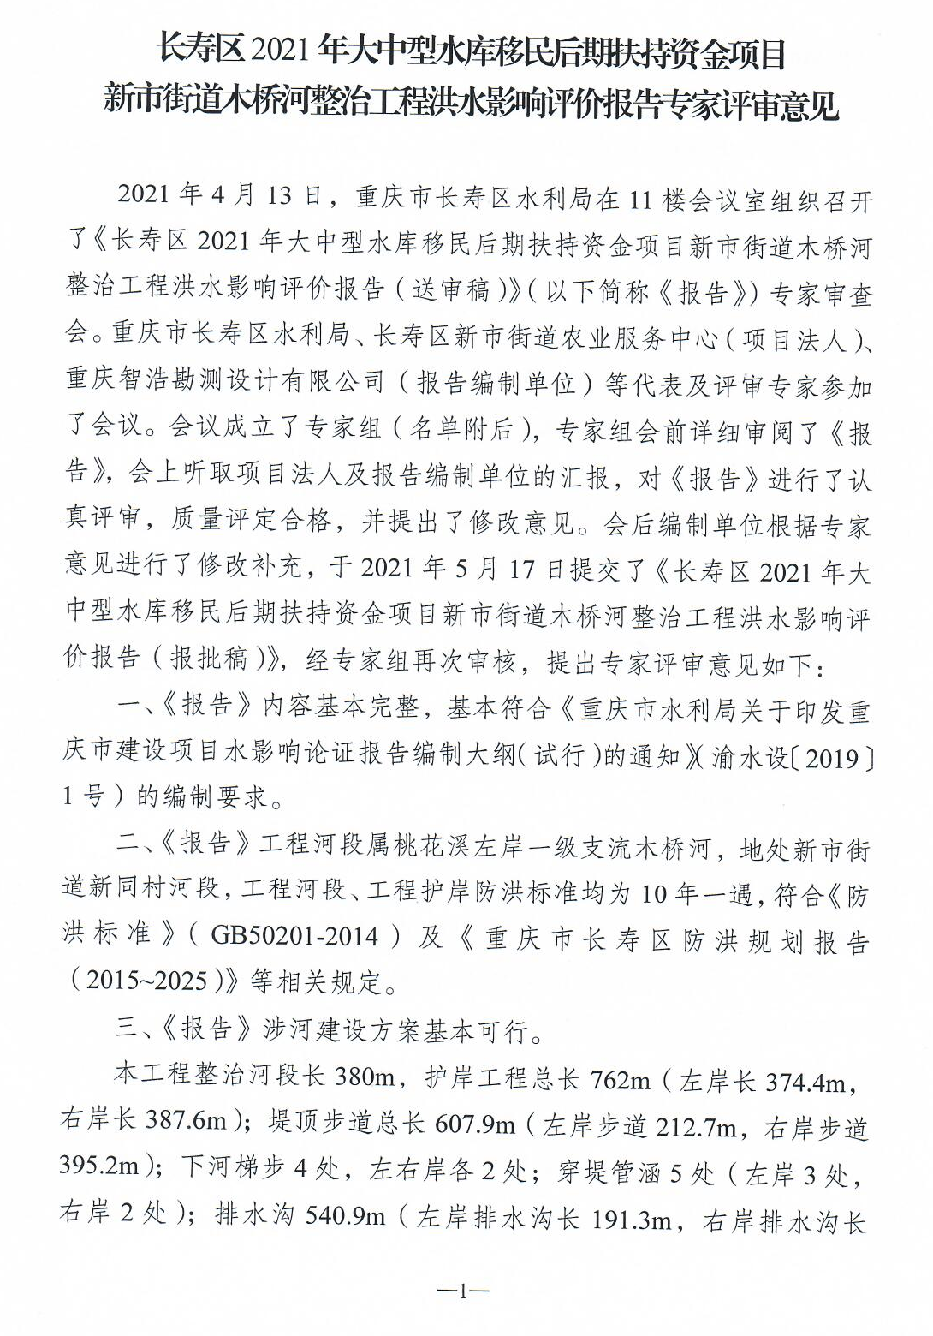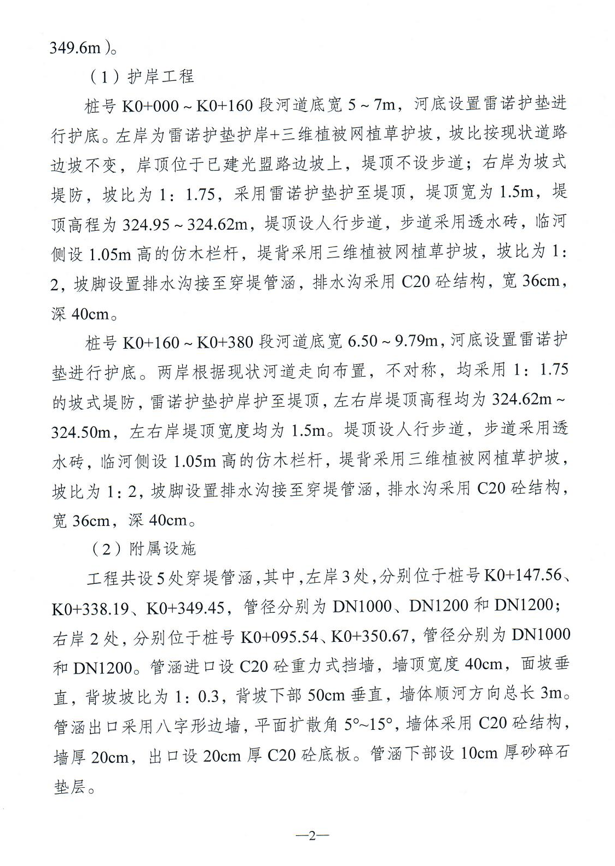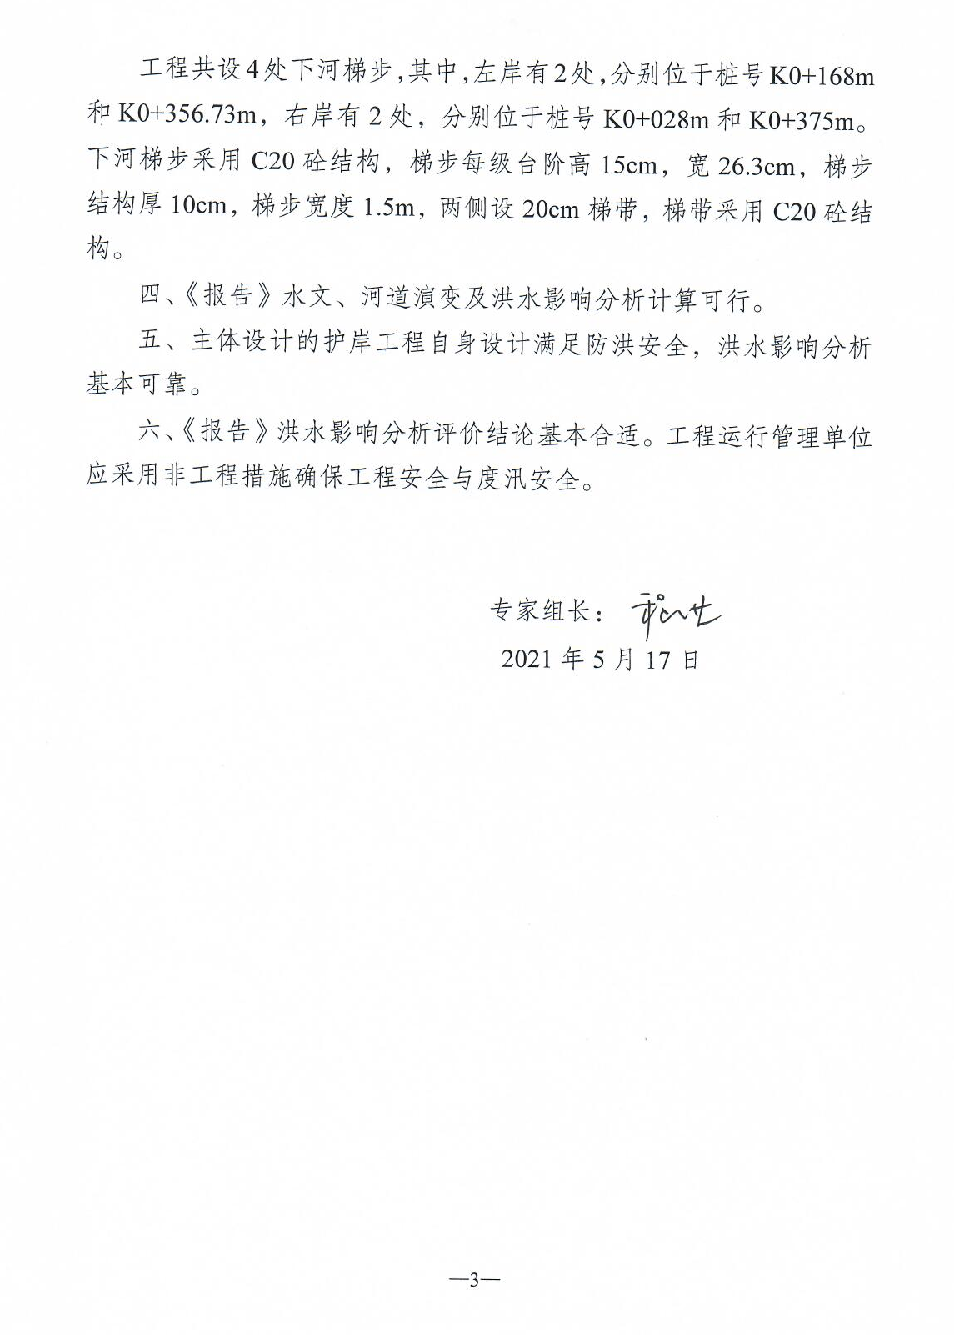

重庆市长寿区水利局办公室 2021年10月27日印发

